坐标系

2014-2-12

Coco2D-x以OpenGL和OpenGL ES 为基础。

1. OpenGL坐标系（绘图坐标系）

该坐标系原点在屏幕左下角，x轴向右，y轴向上；

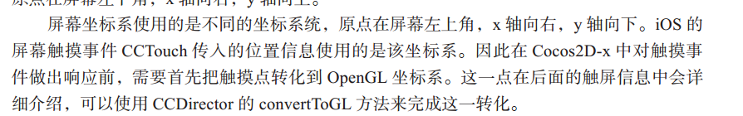

1. 纹理坐标系

纹理坐标系以左上角为原点，向右为x轴正方向，向下为y轴正方向，在Cocos2d-x中，只有从纹理中截取部分矩形时才使用这个坐标系，如CCSprite的TextureRect属性。

1. 世界坐标系

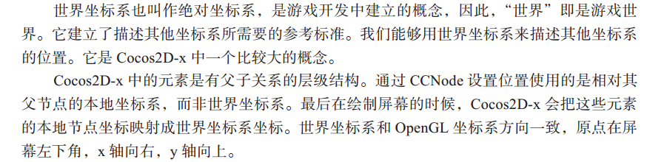

1. 描点

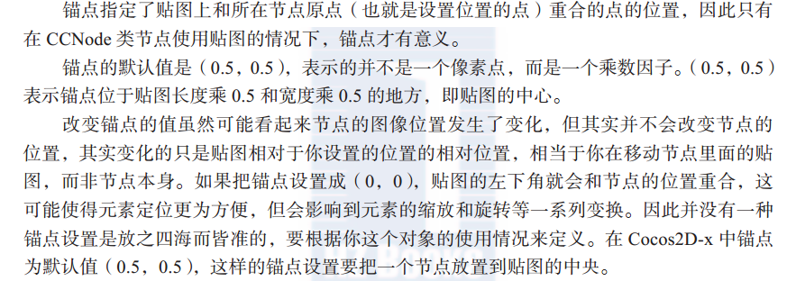

1. 节点坐标系

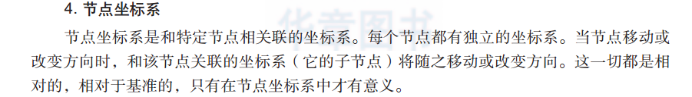

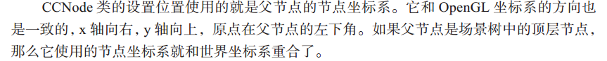

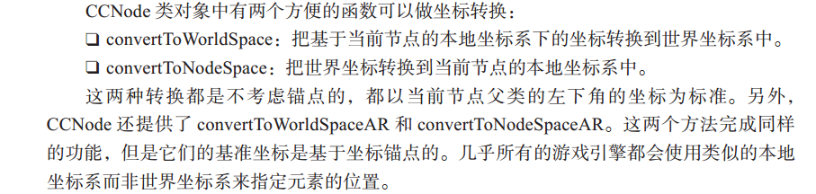

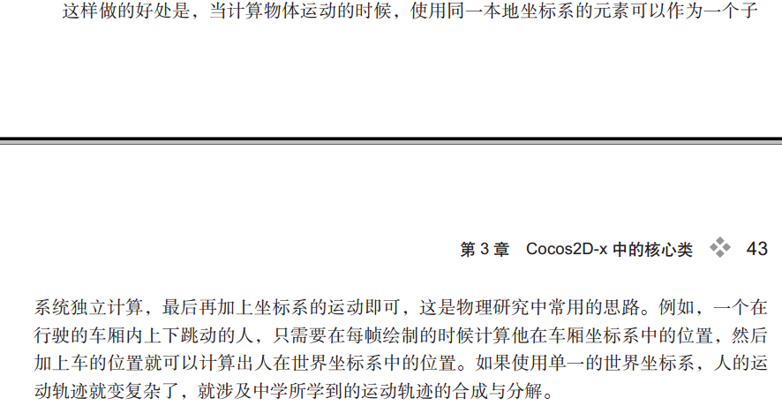

1. 仿射变换
2. 裁剪坐标

CCSprite\* smallFish = CCSprite::create("fishes.png", CCRectMake(0, 0, 100, 100));

CCRectMake(x,y,width,height)函数可以用来方便地创建CCRect。值得注意的是，纹理的坐标系中原点(0,0)位于左上角，原点向右是x轴的正方向，原点向下是y轴的正方向。

